Создаем новую таблицу

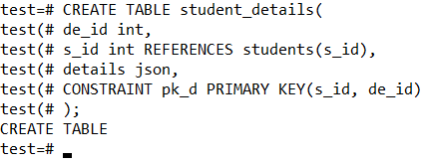

Заполним данные

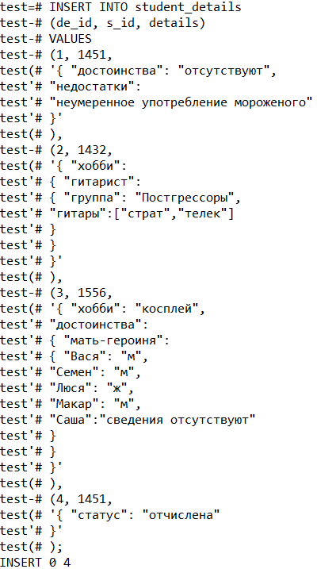

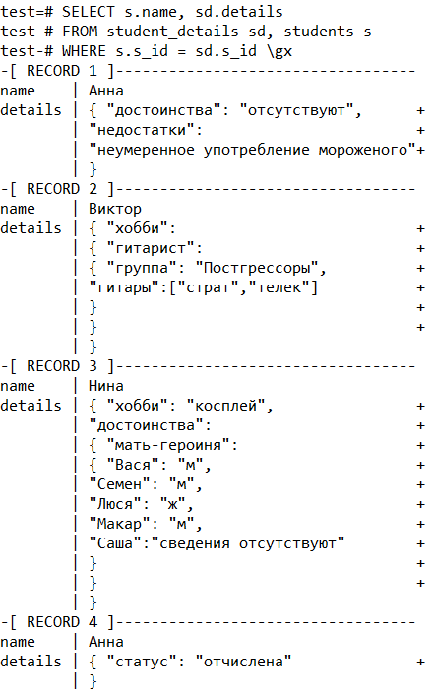Проверим выборку

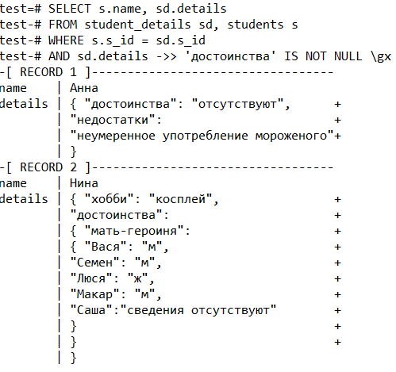Вторая выборка

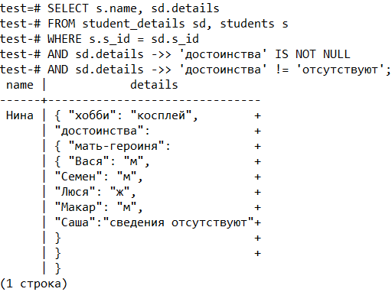Прошлый запрос нам не очень нравится, сделаем теперь так

Прошлый способ не всегда работает, этот будет покруче

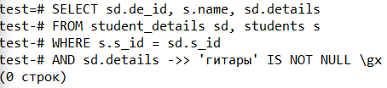

Но он ничего не выдал, потому что данные находятся более глубоко, чтобы добраться до них, сделаем так

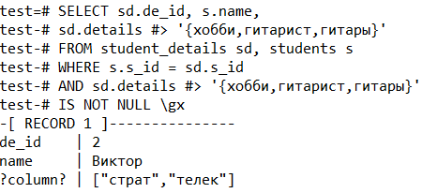

Теперь мы увидели то, что хотели. И меняем таблицу

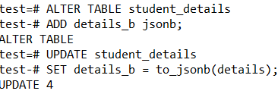

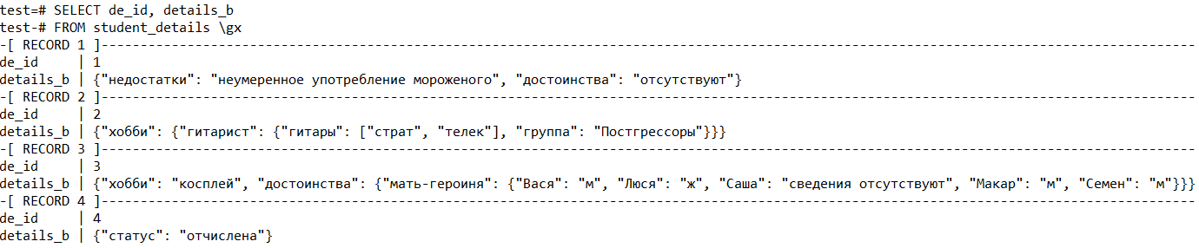И выборка

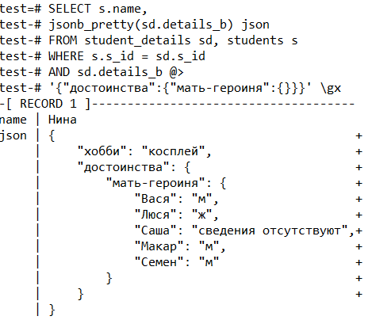Найдем запись, где упоминается дочь матери-героини

И делаем выборку

